**ARÉA TEMÁTICA: ECOLOGIA**

**SUBÁREA TEMÁTICA: VERTEBRADOS**

**ESTRUTURA DA COMUNIDADE DE PEQUENOS MAMÍFEROS EM FRAGMENTO DE MATA ATLÂNTICA INSERIDO EM MATRIZ DE EUCALIPTO, MACEIÓ, AL**

Natália Luiza de Araújo Macedo¹,², Ana Beatriz da Silva Melo¹,², Pamela Oliveira Lima¹,², Selma Torquato da Silva² , Anna Ludmilla da Costa-Pinto²

¹ Universidade Federal de Alagoas (UFAL), Campus A.C. Simões.

² Museu de História Natural da Universidade Federal de Alagoas (MHN-UFAL).

**INTRODUÇÃO**

Atualmente, o Bioma Mata Atlântica está restrito a pequenos remanescentes, sendo a maioria deles situados em propriedades privadas, como usinas sucro-alcooleiras e silviculturas. O futuro da biodiversidade da Mata Atlântica depende totalmente da conservação desses fragmentos, sendo necessário compreender a dinâmica dos mamíferos em paisagens fragmentadas. Esses animais são fundamentais a recuperação de remanescentes, pois atuam controlando as populações de outros animais e recrutam espécies vegetais pela herbívora, dispersão de sementes e polinização. O objetivo do presente estudo foi caracterizar as comunidades de pequenos mamíferos (CHIROPTERA, DIDELPHIMORPHIA, RODENTIA) de três ambientes em uma área de Mata Atlântica (Robinson e Redford, 1986; Chiarello, 1999).

**MATERIAL E MÉTODOS**

O estudo foi realizado na Fazenda Riachão (SELA), Maceió-AL, com permissão do SISBIO (n° 70149-6). A área possui 728 ha e é formada por regiões de silvicultura de eucalipto e remanescente florestal de Mata Atlântica. Foram analisados três pontos de coleta, sendo: silvicultura de eucalipto (Eucalipto), borda do remanescente florestal (Borda) e interior do remanescente florestal (Mata). No período de 2021 a 2022 foram realizadas 6 incursões, sendo 3 no período seco e 3 no período chuvoso. Os pequenos mamíferos não-voadores foram amostrados por meio de *pitfall traps* e *live traps*. Cada um dos três ambientes continha 10 estações de captura de armadilhas de interceptação e queda arranjadas em formato de “Y”, separadas 10 metros entre si; e 24 estações de *live traps* também separadas 10 metros entre si, cada uma contendo duas armadilhas, uma do tipo Sherman (23x8x9 cm) e uma do tipo Tomahawk (30x15x15 cm). As armadilhas foram iscadas com uma mistura de banana, paçoca, sardinha e farinha de milho (fubá), sendo trocada quando necessário. Cada campanha teve duração de 4 noites. Para os quirópteros a amostragem foi realizada em 4 noites por (2 no período seco e 2 no chuvoso) com o auxílio de seis redes de neblina de 12x3m, malhas de 20 e 25mm, abertas das 17:30 às 22:30 horas e vistoriadas em intervalos de 30 minutos. O esforço amostral total foi de 4.792 armadilhas.noite e 19.440 m2.h armadilhas.noite. Foi aferida a biometria dos animais capturados, posteriormente marcados e, ou coletados. As comunidades de cada ambiente foram comparados através da riqueza (S), composição, abundância relativa das espécies, o índice de diversidade de Simpson (D), equitabilidade (E1/D), e o índice de similaridade de Jaccard (djk = M / (M+N)). Os índices foram calculados com auxílio do software PAST 4.03 (Krebs 1999; Hammer et al. 2001).

**RESULTADOS E DISCUSSÃO**

Foram contabilizados ao todo 144 indivíduos pertencendo a 14 espécies, sendo quatro quirópteros (*Artibeus obscurus, Carollia perspicillata, Dermanura cinerea e Trachops cirrhosus*), três roedores (*Oecomys catherinae, Oligoryzomys nigripes e Rhipidomys mastacalis*) e sete marsupiais (*Didelphis albiventris, Didelphis aurita, Gracilinanus agilis, Marmosa (Micoureus) demerarae, Marmosa murina, Metachirus myosurus, Monodelphis domestica*). As espécies mais abundantes foram *Carollia perspicillata* com 62,5% (N=90), seguido de *Marmosa (Micoureus) demerarae* com 6,9% (N=10), e *Dermanura cinerea* com 5,5% (N=8) (Fig. 1).

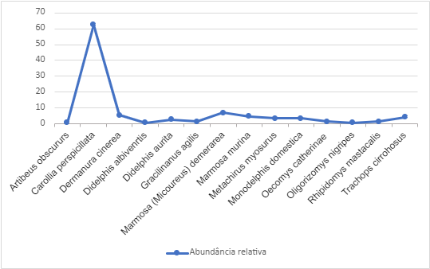

Figura 1. Abundância relativa das espécies presentes na área.

O ambiente de Eucalipto foi o que apresentou um maior número de indivíduos (69), distribuídos em 7 espécies, sendo três quirópteros (*Carollia perspicillata, Dermanura cinerea e Trachops cirrhosus*), dois didelfídeos (*Monodelphis domestica* e *Marmosa (Micoureus) demerarae*) e dois roedores (*Oecomys catherinae* e *Oligoryzomys nigripes*). Os ambientes de Borda e Mata apresentaram o mesmo número de espécies (9), distribuídas em 51 e 24 indivíduos respectivamente. No ambiente Borda, foram encontradas as seguintes espécies: *Carollia perspicillata*, *Dermanura cinerea*, *Didelphis aurita, Gracilinanus agilis, Marmosa (Micoureus) demerarae, Marmosa murina, Metachirus myosurus, Rhipidomys mastacalis* e *Trachops cirrhosus*). O ambiente de Mata apresentou as seguintes espécies: *Artibeus obscurus*, *Carollia perspicillata, Didelphis albiventris, Didelphis aurita, Marmosa (Micoureus) demerarae, Marmosa murina, Metachirus myosurus, Rhipidomys mastacalis, Trachops cirrhosus.* Os resultados dos índices de diversidade apontam que o ambiente de Mata foi o mais diverso, seguido da Borda e do Eucalipto, a equitabilidade se manteve maior na Mata, porém o Eucalipto se mostrou mais equitativo que o ambiente de Borda (Tab. 1).

|  |  |  |  |
| --- | --- | --- | --- |
| **Índices** | **Eucalipto** | **Borda** | **Mata** |
| Índice de Diversidade de Simpson (D) | 0,5245 | 0,4864 | 0,1701 |
| Equitabilidade (E1/D) | 0,272 | 0,228 | 0,653 |

Pode-se observar que a maioria das espécies encontradas no Eucalipto possuem hábitos generalistas, e com exceção dos quirópteros e do único indivíduo de *Marmosa (Micoureus) demerarae*,que foi capturada pelo motorista em uma bananeira adjacente ao ambiente, são terrestres ou escansoriais, uma vez que o sub bosque é ausente em silvicultura de eucalipto, não atraindo espécies arborícolas. Os morcegos presentes no fragmento estão entre as espécies mais abundantes para a área total de estudo, concentrando-se principalmente nos ambientes de Eucalipto e Borda. São morcegos frugívoros, exceto *Trachops cirrhosus,* que se adaptam bem a ambientes antropizados por utilizarem as espécies vegetais pioneiras para sua alimentação (Bonvicino et al, 2002; Faria, 2006). Os ambientes de Borda e Mata se mostraram bastante similares em relação à composição das espécies, o que pode estar atrelado às características parecidas dos habitats (Fig. 2).

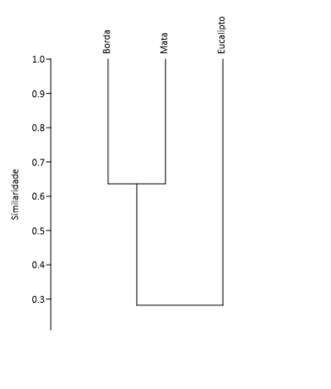

Figura 2. Similaridade entre as áreas; índice de similaridade de Jaccard (djk = M / (M+N)).

**CONCLUSÕES**

Os resultados constatam a elevada abundância de espécies com hábitos mais generalistas e oportunistas, estas têm uma capacidade elevada de adaptação em ambientes antropizados, ao contrário das espécies mais raras e especialistas, que são as primeiras a desaparecer do ambiente após as perturbações. Mesmo o ambiente de Mata tendo se mostrado o mais diverso e equitativo é necessário certa atenção a ele, uma vez que as características da matriz circundante ao habitat interferem na sua composição, de forma que em matrizes muito perturbadas as espécies sofrem com a diminuição da quantidade de recurso, pouca conectividade e interações entre as espécies, chegada de espécies invasoras, o que culmina numa pressão de exclusão sobre as espécies mais especialistas (Caughley, 1994; Chiarello, 2001; Kupfer et al. ,2006).

**REFERÊNCIAS**

**Periódicos:**

Bonvicino, C. R., Lindbergh, S. M., & Maroja, L. S. 2002. Small non-flying mammals from conserved and altered areas of Atlantic Forest and Cerrado: comments on their potential use for monitoring environment. Brazilian Journal of Biology, 62(4B), 765-774.

Caughley, G. 1994. Directions in conservation biology. Journal of Animal Ecology 63:215-244.

Chiarello, A. G. Effects of fragmentation of the Atlantic forest on mammal communities in south-eastern Brazil. Biological conservation, v. 89, n. 1, p. 71-82, 1999.

Chiarello, A. G. 2001. Density and population size of mammals in remnants of Brazilian Atlantic forest. Conservation Biology 14(6):1649-1657.

Faria, D. 2006. Phyllostomid bats of a fragmented landscape in the nort-eastern Atlantic forest, Brazil.Journal of Tropical Ecology, 22: 531-542.

Hammer Y, Harper DAT, Ryan PD (2001) PAST: Paleontological Statistics software package for education and data analysis. Paleontologia Eletrônica 4:1-9.

Kupfer, J. A., Malanson, G. P., & Franklin, S. B. 2006. Not seeing the ocean for the islands: the mediating influence of matrix‐ based processes on forest fragmentation effects. Global ecology and biogeography, 15(1), 8-20.

Naeem, S.; WRIGHT, J. P. Disentangling biodiversity effects on ecosystem functioning: deriving solutions to a seemingly insurmountable problem. Ecology letters, v. 6, n. 6, p. 567-579, 2003.

**Livros:**

Krebs C J (1999) Ecological methodology. Harper and How, New York